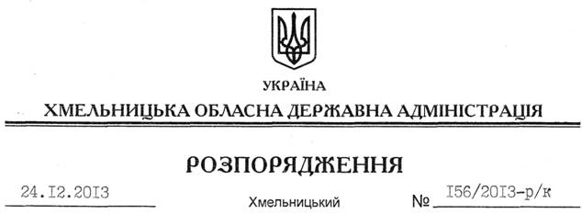

Про дисциплінарне стягнення Вавринчука С.M.

На підставі статті 6 Закону України “Про місцеві державні адміністрації”, статей 10, 14 Закону України “Про державну службу”, статей 147-149 Кодексу законів про працю України, доповідної записки заступника голови облдержадміністрації В.Галищука, пояснень директора Департаменту екології та природних ресурсів Хмельницької обласної державної адміністрації:
1. За неналежне виконання посадових обов’язків, що стало передумовою для створення соціально-політичної напруги в області, оголосити догану Вавринчуку Сергію Михайловичу – директору Департаменту екології та природних ресурсів Хмельницької обласної державної адміністрації.
2. Відділу кадрової роботи апарату обласної державної адміністрації (О.Герасимчук) забезпечити ознайомлення з цим розпорядженням під розпис.
3. Контроль за виконанням цього розпорядження залишаю за собою.

Голова адміністрації В.Ядуха

